Matlab第一次实验报告

3170104159 李梓彰 2019.04.28

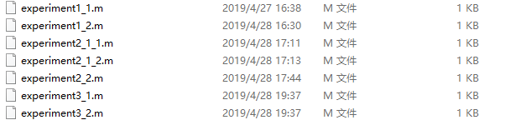

本次Matlab实验编写的所有m程序如上图所示，所有脚本代码和运行结果都会以图片的形式放在本报告中。

# 实验内容1

## 实验1-1

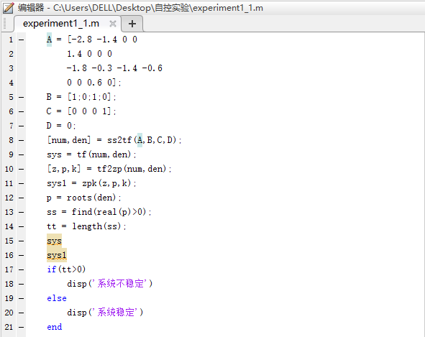

experiment1_1.m的脚本代码如图所示，通过Matlab自带的状态空间方程和传递函数之间的转换函数实现，最后输出传递函数模型和零极点模型，之后统计系统有无实部大于0的极点，若无则稳定，系统输出结果如下，系统稳定：

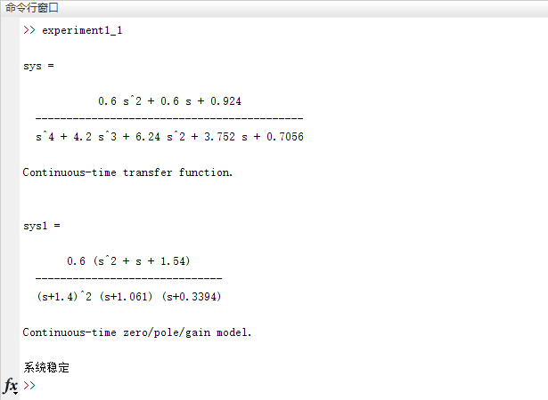

## 实验1-2

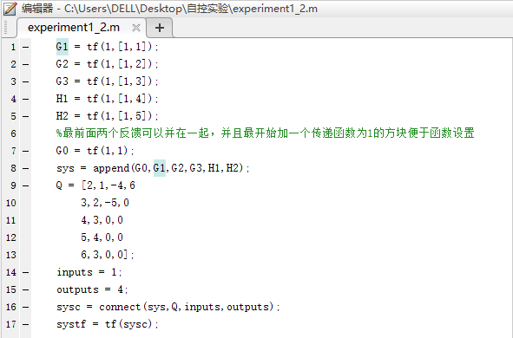

experiment1_2.m代码如图所示，通过append和Q定义输入输出关系得到，之后转换成传递函数模型，运行结果如下，与方块图计算结果一致

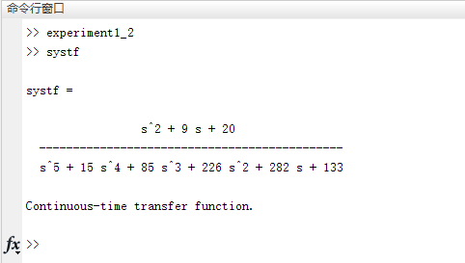

# 实验内容2

## 实验2-1

### （1）

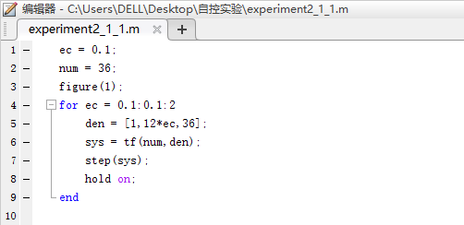

experiment2_1_1.m的代码如图所示，利用for循环和hold on功能在一张图上画出所有曲线，运行结果如下所示

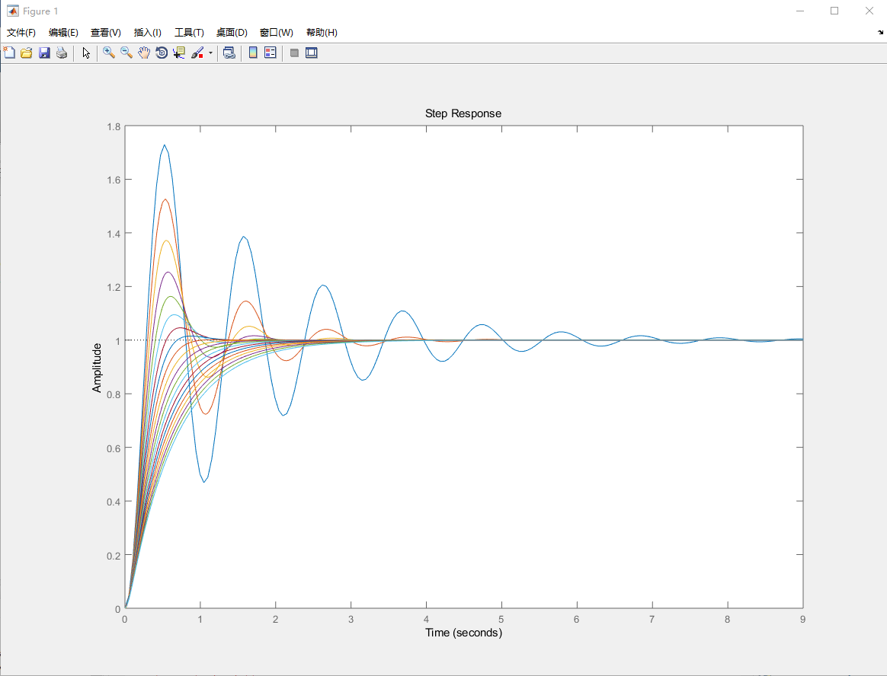

### （2）

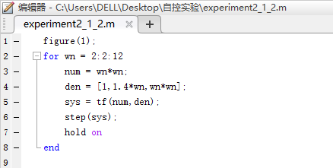

experiment2_1_2的程序代码如图，通过for wn = 2：2：12来实现取到所有需要的wn值，程序运行结果如下

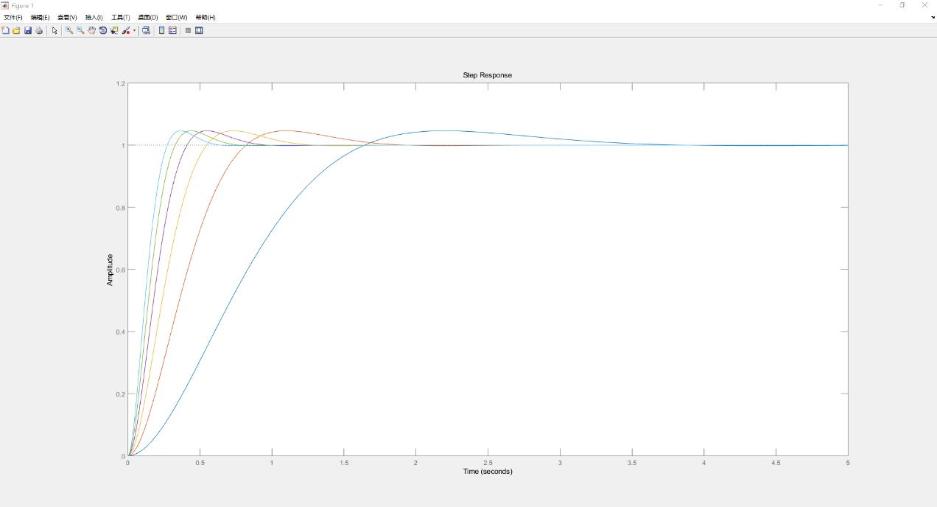

## 实验2-2

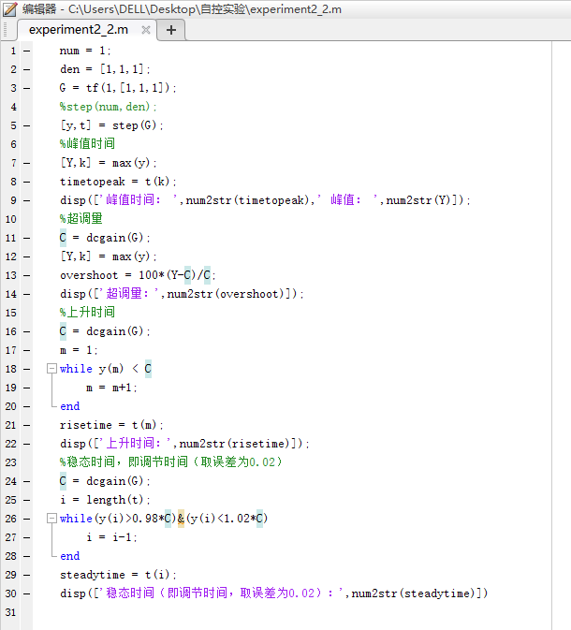

experiment2_2.m的程序代码如图所示，通过调用如max()这样的函数来获得结果，为了一次输出所有结果并较好的展示，用disp()函数输出，输出结果如下

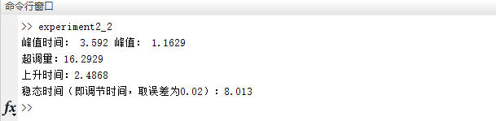

# 实验内容3

## 实验3-1

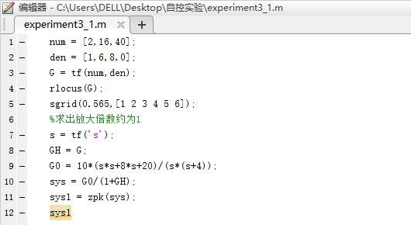

experiment3_1.m的代码如图所示，通过sgrid画出等阻尼比线，在轨迹切线上即为最小阻尼比，之后通过轨迹上的点的信息可以得到增益约为1.06，进一步输出零极点增益模型如下

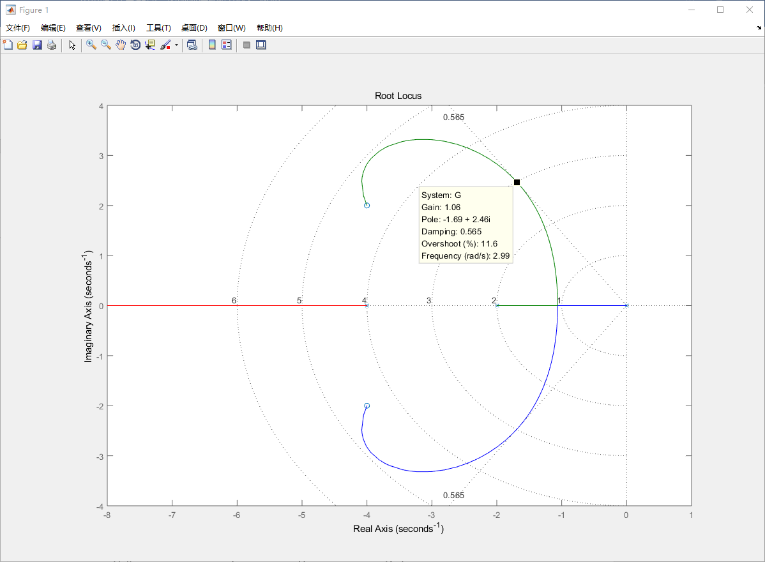

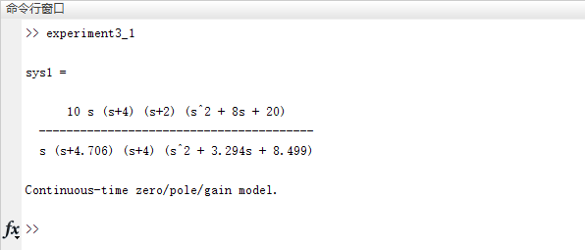

## 实验3-2

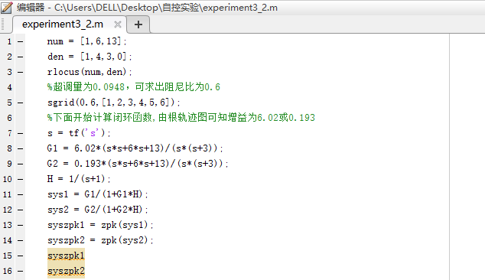

experiment3_2.m的代码如图，通过峰值计算得阻尼比后在根轨迹图中确定两个增益，之后输出两个增益对应的传递函数的零极点增益模型如下

